МИНИСТЕРСТВО НАУКИ И ВЫСШЕГО ОБРАЗОВАНИЯ
РОССИЙСКОЙ ФЕДЕРАЦИИ

ФЕДЕРАЛЬНОЕ ГОСУДАРСТВЕННОЕ АВТОНОМНОЕ ОБРАЗОВАТЕЛЬНОЕ УЧРЕЖДЕНИЕ ВЫСШЕГО ОБРАЗОВАНИЯ

НОВОСИБИРСКИЙ НАЦИОНАЛЬНЫЙ ИССЛЕДОВАТЕЛЬСКИЙ ГОСУДАРСТВЕННЫЙ УНИВЕРСИТЕТ

Факультет информационных технологий
Кафедра параллельных вычислений

ОТЧЕТ

О ВЫПОЛНЕНИИ ЛАБОРАТОРНОЙ РАБОТЫ

ВЫСОКОУРОВНЕВАЯ РАБОТА С ПЕРИФЕРИЙНЫМИ УСТРОЙСТВАМИ

студента 2 курса, 2310 группы

Якуба Мирослав Алексеевич

Направление 09.03.01 – «Информатика и вычислительная техника»

Преподаватель:
Артюхов А.А.

Новосибирск 2024
СОДЕРЖАНИЕ
ЦЕЛЬ 3
ЗАДАНИЕ 3
ОПИСАНИЕ РАБОТЫ 4
ЗАКЛЮЧЕНИЕ 5

ЦЕЛЬ
Ознакомиться с программированием периферийных устройств на примере ввода данных с Web-камеры с использованием библиотеки OpenCV.

ЗАДАНИЕ
1. Реализовать программу с использованием OpenCV, которая получает поток видеоданных с камеры и выводит его на экран.
2. Выполнить произвольное преобразование изображения.
3. Измерить количество кадров, обрабатываемое программой в секунду. Оценить долю времени, затрачиваемого процессором на обработку (ввод, преобразование, показ) видеоданных, получаемых с камеры.

ОПИСАНИЕ РАБОТЫ

Выведем изображение с камеры ноутбука с помощью библиотеки OpenCV C++.

Для этого создадим объект класса cv::VideoCapture и подключимся к камере.

cv::VideoCapture camera(0);

Далее создадим цикл который будет покадрово обрабатывать изображения и создадим объект класса сc::Mat frame, который и будет являться кадром нашего изображения.

while (true) {
cv::Mat frame;
…
}

Далее считываем с камеры и записываем в frame.
camera.read(frame);
Далее делаем преобразования над изображением.

cv::cvtColor(*frame, *frame, cv::COLOR_BGR2RGB);
cv::flip(*frame, *frame, 1);
cv::blur(*frame, *frame, cv::Size(10, 10));

Изменим цвет, отзеркалим и добавим блюр.
Далее выводим изображение.
cv::imshow("Camera", frame);
Сделаем ожидание нажатия кнопки пользователя.
int c = cv::waitKey(33);
if (c == 27) {
break;
}

Получаем такое изображение:
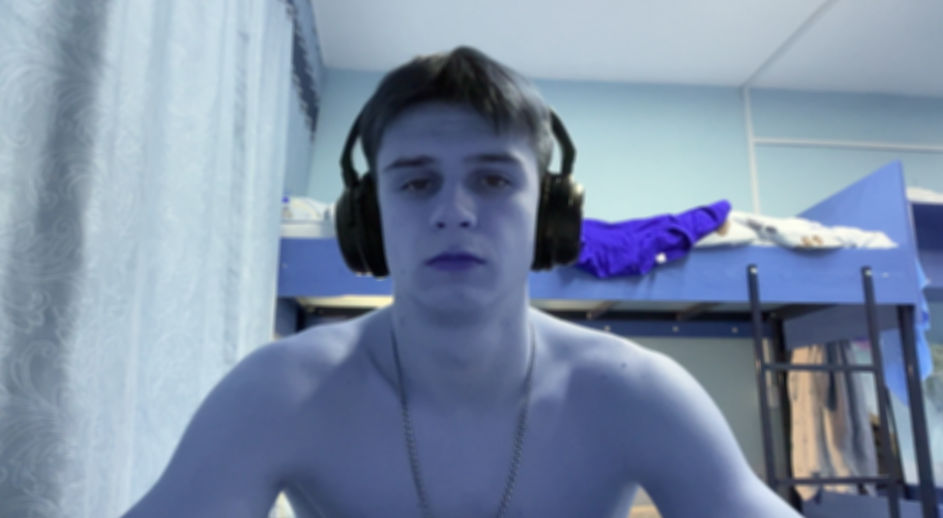

Далее после выхода из цикла уничтожаем окно и освобождаем ресурсы, который занимал объект camera.
camera.release();
cv::destroyWindow("Camera");

Теперь оценим долю времени, которая уходит на считывание изображения, обработку, ожидания нажатия и вывод, а также FPS. Все измерения осуществляются c помощью метода измерения времени clock_gettime.

Получаем такие показатели:
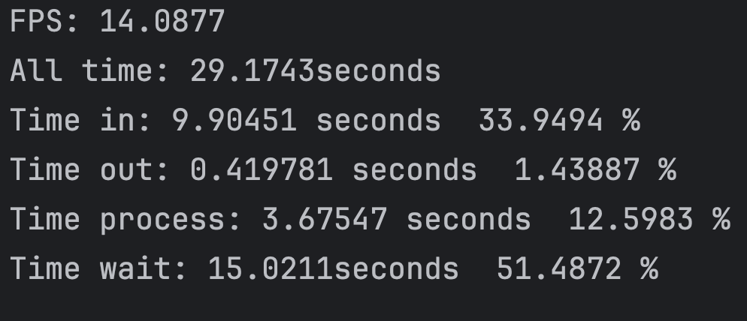
Исходный листинг программы:
#include <opencv2/opencv.hpp>
#include <iostream>
#include <sys/times.h>
#include <unistd.h>;
void process_frame(cv::Mat * frame) {
cv::cvtColor(*frame, *frame, cv::COLOR_BGR2RGB);
cv::flip(*frame, *frame, 1);
cv::blur(*frame, *frame, cv::Size(10, 10));
}
int main() {
struct timespec start_all, end_all, start_in, end_in, start_out, end_out, start_process, end_process,start_wait, end_wait, start_test, end_test;
double time_in = 0, time_out = 0, time_process = 0, time_wait = 0, time_test = 0;
cv::VideoCapture camera(0);
if (!camera.isOpened()) {
return 0;
}
double fps = 0.0;
int Frame_Count = 0;
clock_gettime(CLOCK_MONOTONIC, &start_all);
while (true) {
clock_gettime(CLOCK_MONOTONIC, &start_test);
cv::Mat frame;
clock_gettime(CLOCK_MONOTONIC, &start_in);
camera.read(frame);
clock_gettime(CLOCK_MONOTONIC, &end_in);
time_in += static_cast<double>(end_in.tv_sec - start_in.tv_sec) + static_cast<double>(end_in.tv_nsec - start_in.tv_nsec) / 1e9;
if (frame.empty()) {
break;
}
clock_gettime(CLOCK_MONOTONIC, &start_process);
process_frame(&frame);
clock_gettime(CLOCK_MONOTONIC, &end_process);
time_process += static_cast<double>(end_process.tv_sec - start_process.tv_sec) + static_cast<double>(end_process.tv_nsec - start_process.tv_nsec) / 1e9;
Frame_Count++;
if(time_test >= 1) {
fps = Frame_Count/time_test;
time_test = 0;
Frame_Count = 0;
}
std::string fps_text = "FPS: " + std::to_string(static_cast<int>(fps));
cv::putText(frame, fps_text, cv::Point(10, 30), cv::FONT_HERSHEY_SIMPLEX, 1.0, cv::Scalar(0, 0, 0), 2);
clock_gettime(CLOCK_MONOTONIC, &start_out);
cv::imshow("Camera", frame);
clock_gettime(CLOCK_MONOTONIC, &end_out);
clock_gettime(CLOCK_MONOTONIC, &end_test);
time_out += static_cast<double>(end_out.tv_sec - start_out.tv_sec) + static_cast<double>(end_out.tv_nsec - start_out.tv_nsec) / 1e9;
time_test += static_cast<double>(end_test.tv_sec - start_test.tv_sec) + static_cast<double>(end_test.tv_nsec - start_test.tv_nsec) / 1e9;
clock_gettime(CLOCK_MONOTONIC, &start_wait);
int c = cv::waitKey(33);
clock_gettime(CLOCK_MONOTONIC, &end_wait);
time_wait += static_cast<double>(end_wait.tv_sec - start_wait.tv_sec) + static_cast<double>(end_wait.tv_nsec - start_wait.tv_nsec) / 1e9;
if (c == 27) {
break;
}
}
clock_gettime(CLOCK_MONOTONIC, &end_all);
double time_all = static_cast<double>(end_all.tv_sec - start_all.tv_sec) + static_cast<double>(end_all.tv_nsec - start_all.tv_nsec) / 1e9;
std::cout << "All time: " << time_all <<"seconds"<< std::endl;
std::cout << "Time in: " << time_in << " seconds " <<100*time_in/time_all<<" %"<< std::endl;
std::cout << "Time out: " << time_out << " seconds "<<100*time_out/time_all<<" %" << std::endl;
std::cout << "Time process: " << time_process << " seconds "<<100*time_process/time_all<<" %" << std::endl;
std::cout << "Time wait: " << time_wait <<"seconds " <<100*time_wait/time_all<<" %" << std::endl;
camera.release();
cv::destroyWindow("Camera");
return 0;
}

ЗАКЛЮЧЕНИЕ

Ознакомились с программированием периферийного устройства на примере Web-камеры , используя библиотеку OpenCV. Произведена обработка изображения, измерена частота кадров, доля времени уходящая на обработку изображения, ввода, вывода.

